Руководство по эксплуатации на самоходные штабелеры серии EHS

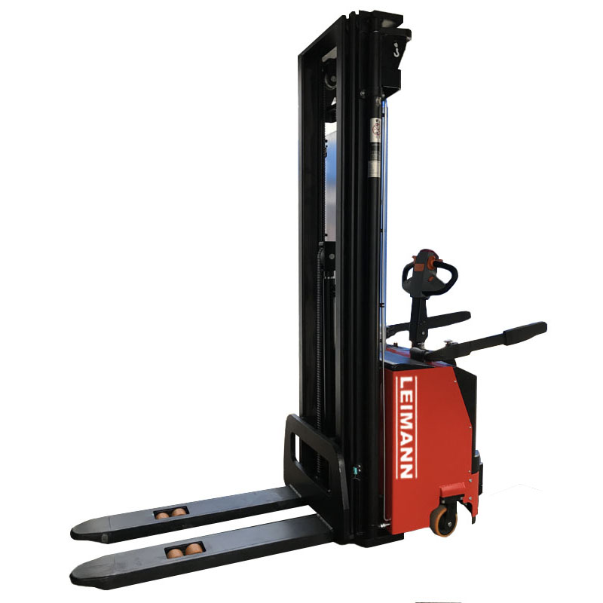

Технические характеристики

Основное | Тип питания |  | Аккум. Батарея
 | Тип управления |  | ведомый
 | Номинальная грузоподъемность | Q (кг) | 1500
 | Центр тяжести | C (мм) | 500
Колеса | Тип колес |  | Полиуретановые шины
 | Передние колеса |  | Φ80×70
 | Задние колеса |  | Φ210×75
 | Число колес: передние/задние (X= приводное колесо) |  | 4/1X+2/2
Размеры | Тип мачты |  | TX
 | Высота подъёма | h1 (мм) | 5000
 | Высота с опущенной мачтой | h3 (мм) | 2277
 | Высота с поднятой мачтой | h4 (мм) | 5585
 | Минимальный дорожный просвет вил | h5 (мм) | 90
 | Габаритная длина без платформы / с платформой | 11 (мм) | 2045 / 2455
 | Расстояние до вил без платформы / с платформой | 12 (мм) | 895 / 1305
 | Колесная база | y (мм) | 1427
 | Габаритная ширина | b1 (мм) | 850
 | Колея спереди/сзади | b3 (мм) | 490/618
 | Размер вил | мм | 1150*190*75
 | Ширина поперек вил | b4 (мм) | 550
 | Радиус поворота без платформы / с платформой | Wa (мм) | 1785 / 2180
Движение | Скорость движения: с грузом/без груза | км/ч | 4.0/5.8
 | Уклон: с грузом/без груза | % | 8/10
Двигатель | Тип приводного двигателя |  | АС
 | Приводной двигатель (S2 60) | кВт | 1.5
 | Подъёмный двигатель (S3 15%) | кВт | 2
 | Аккумуляторная батарея В/Ач | В/Ач | 24/280
Вес | Аккумуляторная батарея | кг | 200
 | Эксплутационная масса | кг | 940
Управление | Тип ручного управления |  | Механическое
 | Стояночный тормоз |  | Электромагнитный
 | Парковка - тип операции |  | Ручная
 | Рабочий тормоз - тип |  | Электромагнитный
Общие положения

Перед началом работы необходимо внимательно изучить инструкцию и следовать мерам предосторожности, а также строго соблюдать технику безопасности.

НЕОБХОДИМО ВНИМАТЕЛЬНО ОЗНАКОМИТЬСЯ С ДАННЫМ РАЗДЕЛОМ

- Несоблюдение инструкции и техники безопасности часто приводит к авариям.

- Штабелер может эксплуатироваться только квалифицированном персоналом, прошедшим соответствующее обучение.

- Штабелер должен использоваться только в соответствии с правилами, указанными в его инструкции по эксплуатации.

- Не допускается использование штабелера лицами младше 18 лет, а также лицами, не прошедшими обучение.

- Запрещается использование в непосредственной близости людей и животных.

- Оператор несет ответственность за несчастные случаи и возникновение опасностей для других людей или их имущества.

Некоторые иллюстрации в данном руководстве показывают штабелер без защитных устройств (поручней, панелей и т.д.) для того, чтобы более понятно представить информацию. Не используйте штабелер без этих защитных устройств. Техническое обслуживание должно выполняться только квалифицированным техническим персоналом.

Запасные части

Используйте только оригинальные запасные части, поставляемые Leimann. Использование неоригинальных запасных частей приведет к аннулированию гарантии, при этом полная ответственность за возможные несчастные случаи, вызванные деталями, несоответствующими требованиям, переходит на владельца техники.

Ограничения применения
Штабелер, описанный в данной инструкции, является промышленным оборудованием, которое предназначено для подъема и опускания груза , а также его транспортировки.

Строго запрещено:
- Превышать допустимые нагрузки
- Вносить какие-либо изменения в конструкцию штабелера

- Несоблюдение оператором данной инструкции может привести к потери гарантии.

Штабелер должен эксплуатироваться в следующих условиях:

- Температура окружающей среды от -5°С до +40°С.

- Относительная влажность воздуха до 85% при температуре +20°С.

Используйте штабелер (во время перемещения и/или подъема груза) на гладких, ровных и хорошо подготовленных поверхностях без повреждений, ям и загрязнений.

При использовании штабелера центр тяжести груза должен быть расположен в середине продольной плоскости штабелера. При этом координаты центра тяжести груза не должны выходить за пределы центра загрузки штабелера, указанного в технических характеристиках.

Нагрузка должна быть равномерно распределена на вилах.
Запрещено:

- Активное маневрирование на высокой скорости.
- Совершение резких поворотов на высокой скорости.

- Транспортировка груза в поднятом положении.

- Совершение поворотов или движение в сторону на уклонах, а также движение по рампам, не предназначенным для этого.

- Транспортировка подвижных грузов или грузов, где центр тяжести находится не на одной линии с продольной плоскостью штабелера.

- Нарушение направления движения на наклонных поверхностях. При подъеме по наклонной плоскости следует двигаться вилами вперед. При спуске – вилами назад.

- Движение по неподготовленным поверхностям (неровностям, уклонам или мягкой земле).

- Превышение номинальной грузоподъемности штабелера.

- Столкновение с различного рода конструкциями.

- Неправильный расчет центра тяжести груза.

Ограничения в эксплуатации и обслуживании

При невозможности соблюдения нижеописанных процедур обратитесь за помощью к дилеру:

Ремонт должен выполняться только квалифицированными специалистами. Выполнение работ неподготовленным персоналом может повлиять на безопасность.

Выполняйте все работы и техническое обслуживание в соответствии с нормами их проведения.

При перемещении штабелера без груза всегда держите вилы в нижнем положении. Будьте внимательны, чтобы не нанести травму людям, находящимся в рабочей зоне.

Людям запрещено стоять на вилах штабелера. После окончания работ переместите штабелер в безопасное место. Грузоподъемность штабелера зависит от высоты подъема и положения центра тяжести груза. Пожалуйста, обратитесь к соответствующим техническим характеристикам и графику кривой нагрузки в этом руководстве и на корпусе штабелера.

Проводите техническое обслуживание так, как указано в этом руководстве. Неквалифицированное обслуживание может создать опасность для оператора или снизить безопасность Штабелера. Используйте только оригинальные запасные части Leimann для технического обслуживания.

Дополнительное оборудование

Установка дополнительного оборудования должна производиться квалифицированными специалистами , а также должно соответствовать нормам и требованиям производителя .
Модификации штабелера
Модификация без письменного разрешения завода изготовителя строго запрещена.
Доставка штабелера

Штабелер проходит проверку на заводе изготовителе, так же данное оборудование проходит предпродажную подготовку и проверку.

При получении оборудования необходимо проверить комплектность.
Если штабелер поставляется с дополнительным оборудованием и приспособлениями, они также должны сопровождаться руководствами по эксплуатации и обслуживанию.
Руководство должно храниться вместе со штабелером в течение всего его срока эксплуатации.

Техника Безопасности

Общие правила техники безопасности

Штабелер должен использоваться только квалифицированным персоналом, прошедшим соответствующее обучение.

Запрещается устанавливать дополнительное оборудование без письменного одобрения производителя.

Для минимизации рисков штабелер необходимо всегда поддерживать в исправном состоянии.

Внимательно изучите и выполняйте все меры безопасности.

При подъеме вил убедитесь, что имеется достаточно свободного пространства над штабелером.

В случаи признаков повреждений или поломки необходимо незамедлительно обратиться в сервисную службу Leimann.

- Запрещается использовать для поднятия груза только одну вилу.

- Соблюдайте центр загрузки, иначе штабелер может опрокинутся .

- Установите груз таким образом, чтобы центр тяжести приходился на центральную линию между вилами.

- Не перемещайтесь с грузами, смещенными по отношению к средней оси штабелера. Это может привести к опрокидыванию штабелера.

- Убедитесь, что поверхность, на которой находится груз, сможет выдержать его вес, а покрытие пола сможет выдержать вес штабелера с грузом в случае использования на специальных конструкциях.

- Штабелер предназначен для эксплуатации на ровных поверхностях.

- Запрещается транспортировка груза поднятого более чем на 300 мм от поверхности пола .

- Не останавливайтесь и не разворачивайтесь на уклонах

- Не превышайте грузоподъемность.

- Не снимайте защитные кожухи штабелера. В случае повреждения осуществляйте их замену.

Правильно укладывайте перемещаемый груз на вилах: вес груза должен быть равномерно распределен на обе вилы, его центр тяжести - в центре между двух вил, а край груза не должен находиться ближе 600 мм от конца вил. При загрузке обратитесь к графику остаточной грузоподъемности на наклейке. Не допускайте превышения допустимой грузоподъемности.

Когда вилы находятся в верхнем положении, запрещается быстро разгоняться на штабелере или резко останавливаться; разгон, остановка и перемещение должны осуществляться медленно.
Во время подъема или опускания вил, ехать на штабелере запрещено. Во время движения убедитесь, что вилы находятся в нижнем положении.
Убедитесь, что тяжелые части перемещаемого груза находятся в нижней части и ближе к основанию вил.

Требования к покрытиям
Штабелеры не оборудованы системой амортизаторов, поэтому на поверхностях, по которым они перемещаются, не должно быть неровностей и ям, которые могут создать проблемы для движения. Искусственные препятствия (пороги и т.п.) должны быть оборудованы пандусами, чтобы избежать ударных нагрузок на колеса, которые будут передаваться по всему корпусу машины.
Никогда не ездите на штабелере по поверхностям с трещинами или повреждениями. Мусор и другие препятствия в рабочей зоне должны немедленно удаляться.
Инструкции по технике безопасности для работы на штабелере

Перед началом работы необходимо убедится в полной исправности штабелера.

Сообщайте о любых неисправностях (необычные шумы, утечки и т.д.) незамедлительно в ином случаи может привести к еще большей неисправности.

Инструкции по технике безопасности для обслуживания штабелера

Масло гидравлической системы:

Избегайте контакта с открытыми поверхностями тела

Не вдыхайте пары горюче-смазочных материалов .

Никогда не выбрасывайте масло вместе с обычным мусором, так как оно загрязняет окружающую среду. Соберите его в предусмотренные для этого контейнеры и передайте в специальный центр по утилизации.

Всегда носите защитную одежду при выполнении операций по техническому обслуживанию штабелеров (перчатки, очки и т.д.), чтобы предотвратить контакт масла с кожей.
Электролит аккумуляторной батареи:

Пары электролита токсичны

Используйте соответствующую защиту, чтобы избегать контакта с открытыми участками тела .

В случаи попадания кислоты на кожные покровы незамедлительно промойте большим количеством воды .

Убедитесь, что помещение для заряда аккумулятора удовлетворяет всем необходимым нормам. Существует риск смешения взрывоопасных газов.

Не курите и не пользуйтесь открытым огнем вблизи от батареи, пока она заряжается, а также в помещении для заряда аккумулятора.

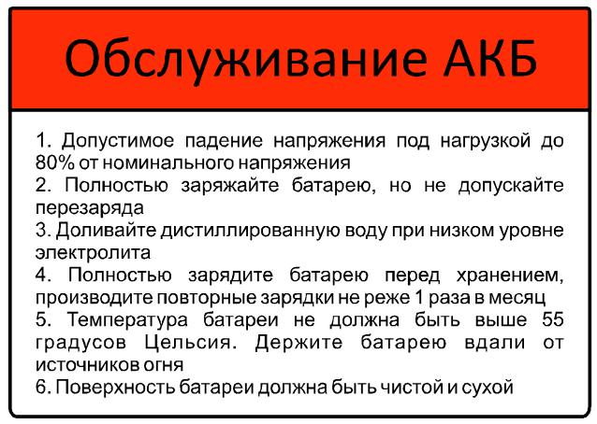

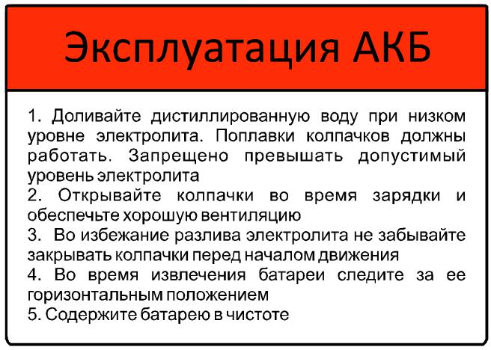

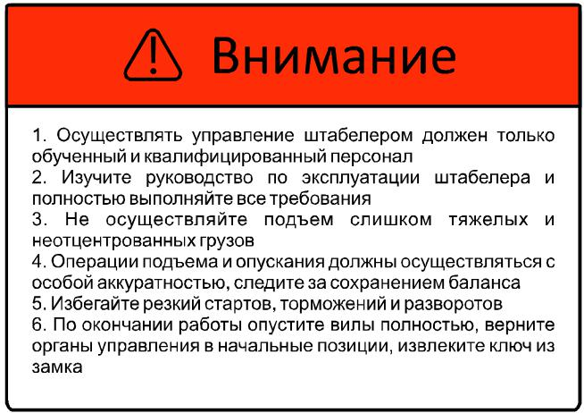

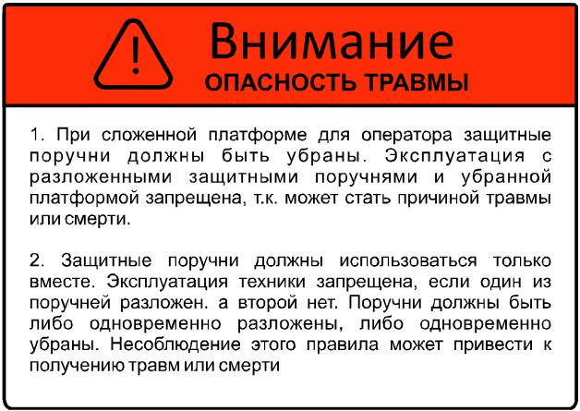

Устройства для обеспечения безопасности

Штабелер сконструирован таким образом чтобы обеспечить максимальную безопасность и удобство при работе .

Ряд устройств предусмотренных для безопасности:

- Противооткат

- Аварийное отключение

- Защитный кожух

- Решетка ограждения груза (не для всех комплектаций) для предотвращения падения.
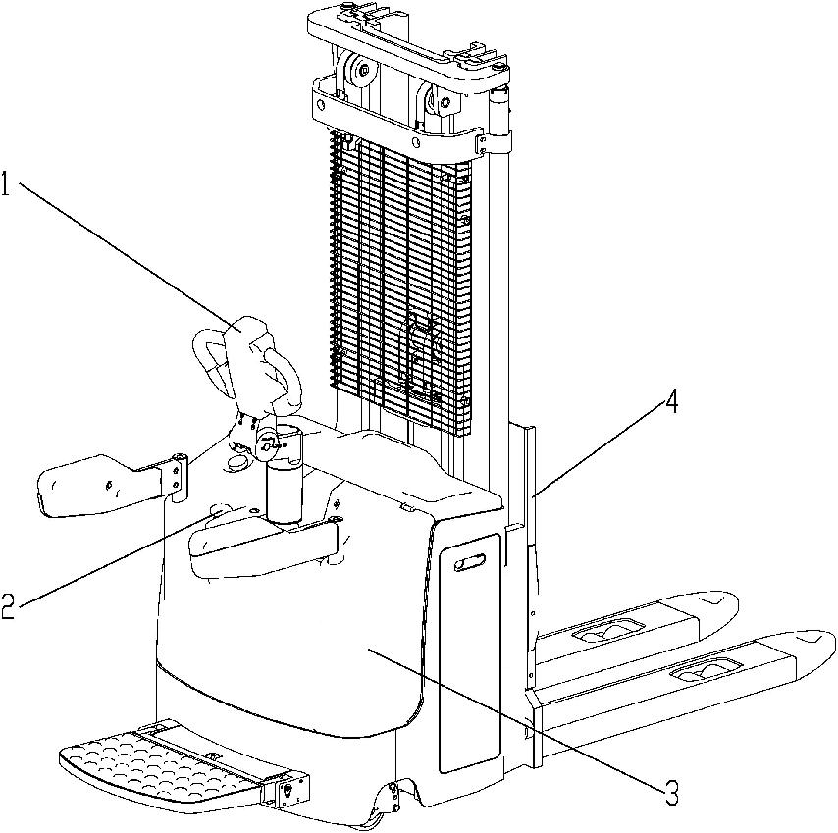

Штабелер также оснащен устройствами для защиты двигателя.

Штабелер оснащен электромагнитными датчиками для обеспечения безопасности эксплуатации:

- Датчик подножки оператора: когда оператор управляет машиной, стоя на подножке, скорость движения будет быстрее, чем при сложенной подножке.

- Поручни оператора: Вы можете получить полную скорость движения только тогда, когда левый и правый поручни полностью открыты, а подножка опущена (не для всех комплектаций).

- Датчик высоты подъема: при достижении максимальной высоты подъема гидронасос прекращает работу.

- Датчик ограничения скорости: скорость передвижения будет понижаться после достижения определенной высоты.

При загрузке руководствуйтесь графиком кривой нагрузки на этикетке. Грузоподъемность штабелера зависит от высоты подъема и положения центра тяжести груза. Не допускайте перегруза

Транспортировка штабелера

Транспортировка

Убедитесь что штабелер надежно зафиксирован и не нарушает разрешенных к транспортировке габаритов , в случаи если габаритные размеры штабелера превышают допустимые нормы он должен быть разобран и собирается уже на месте его непосредственной эксплуатации при этом сборка штабелера должна осуществлять только квалифицированным специалистом . При транспортировке открытым транспортом штабелер должен быть защищен от попадания влаги и открытых солнечных лучей .

Загрузка и выгрузка штабелера

Загрузка и выгрузка штабелера должна производиться с помощью пандуса или мобильной платформы. Если штабелер неисправен, следуйте инструкциям ниже, чтобы поднять его.
Используйте кран с грузоподъемностью, которая является достаточной, чтобы выдержать вес штабелера, указанный на шильде.

Убедитесь, что подъем машины выполняется квалифицированным персоналом.

Не стойте в радиусе действия крана и под поднятым штабелером.

Используйте неметаллические стропы. Убедитесь, что они могут выдержать вес штабелера.

Выполните следующие действия, чтобы поднять штабелер:

Вставьте два подъемных крюка (скобы), способных выдержать вес штабелера, в точки, обозначенные на мачте, и присоедините их к крану.

Осуществите подъем оборудования.

Основные узлы штабелера

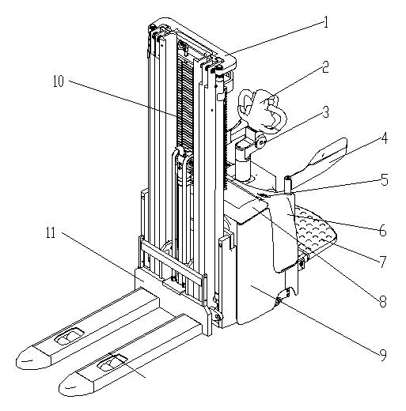

12

- Мачта

- Ручка управления

- Рулевая стойка

- Поручни защиты оператора

- Индикатор АКБ и счетчик моточасов

- Крышка отсека электрооборудования

- Подножка оператора

- Крышка отсека АКБ

- Рама

- Защитная сетка

- Основания вил

- Вилы

Движение
Условные обозначения направления движения

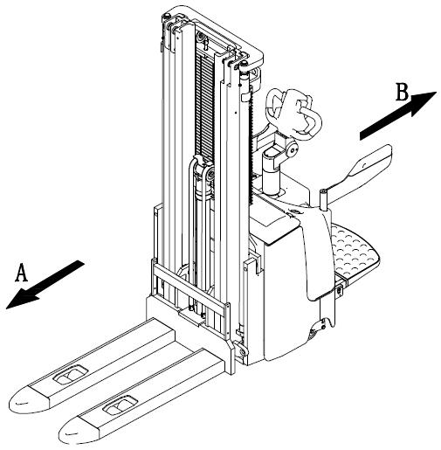
«A» - Направление движения в сторону вил «B» - Направление движения в сторону оператора.

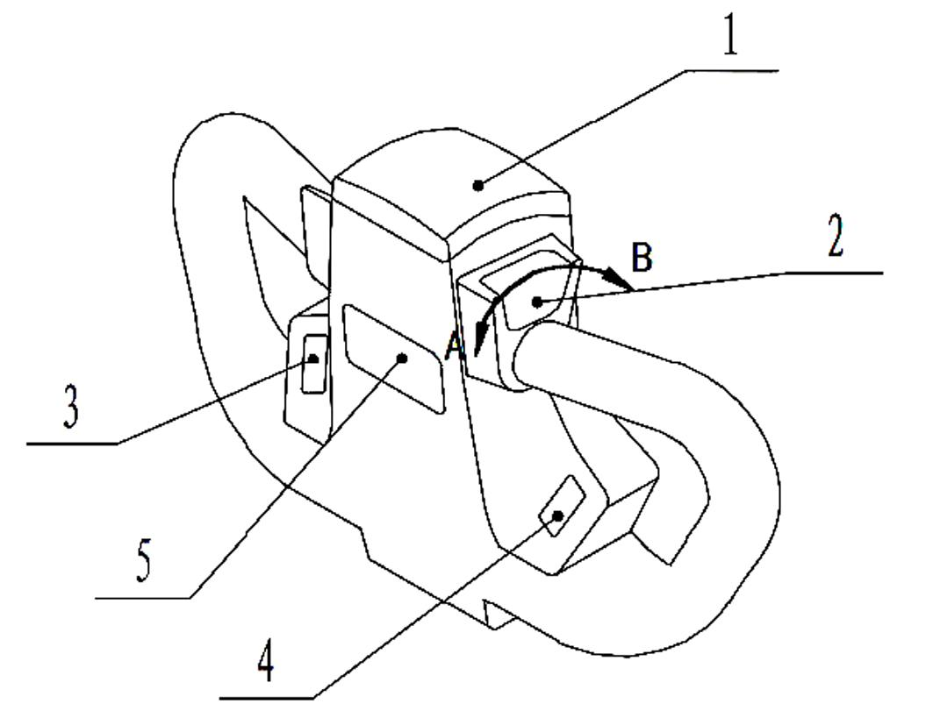

Управление
Ручка управления

- Кнопка противоотката.

- Маховик потенциометра хода. 3/4.Кнопки спуска/подъема.
- Кнопка звукового сигнала.

Все элементы управления действуют только тогда, когда ручка управления находится в рабочем положении.

Кнопка противоотката

Если кнопка противоотката нажимается, когда штабелер движется в сторону оператора, он будет двигаться в противоположную сторону, пока нажата кнопка, и остановится.

Маховик потенциометра хода

Если маховик повернут в направлении «А», штабелер будет двигаться в сторону вил. Если маховик повернут в сторону «B», штабелер будет двигаться в сторону оператора.

Если маховик будет отпущен, штабелер будет тормозить (электрическое торможение при отпускании), а затем остановится.

Скорость штабелера изменяется в зависимости от угла отклонения маховика.

Скорость движения штабелера снижается, если вилы подняты выше, чем рекомендованная производителем высота. Высота, на которой срабатывает ограничение, может варьироваться в зависимости от грузоподъемности машины, типа используемой мачты и уровня масла в системе.
Кнопки подъема/опускания

Нажмите кнопку (3), чтобы поднять вилы.

Нажмите кнопку (4), чтобы опустить вилы.
Кнопка звукового сигнала

Нажмите кнопку для предупреждающего сигнала.

Звуковой сигнал позволяет оператору предупреждать о своем приближении.
Потенциометр подъема/опускания (не для всех комплектаций)
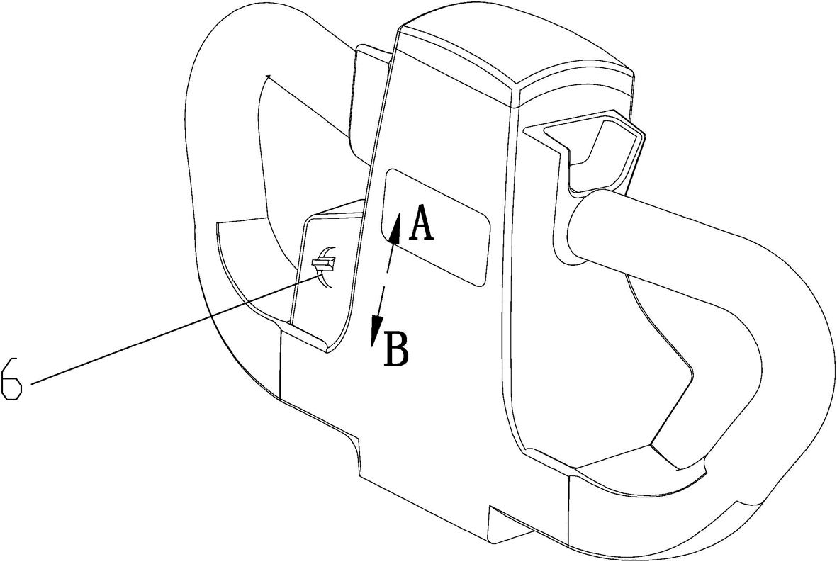
Отклоните ползунок (6) в сторону «A», чтобы поднять вилы.

Отклоните ползунок (6) в сторону «B», чтобы опустить вилы.

Электрический пропорциональный клапан для плавного спуска и скорость вращения двигателя гидросистемы управляются потенциометром (устанавливается опционально) на ручке управления.

Штабелер с грузом не может резко стартовать и останавливаться в силу инерционности системы. Регулируйте скорость движения в зависимости от различных ситуаций, таких как наличие другой техники или людей рядом со штабелером, неровного пола и прочих условий.
Для безопасного перемещения штабелера, в случае, если груз блокирует обзор, необходимо обратиться к помощи другого оператора.
Выполняйте следующие действия во время разгрузки:

- Расположите штабелер непосредственно у места разгрузки.

- Поднимите груз до необходимой высоты.

- Продвиньте вилы вперед до требуемого положения.

- Опустите груз так, чтобы он был устойчиво расположен на стеллаже, а вилы не касались поддона. После этого штабелер может отъехать от стеллажа.

- Опустите вилы.

При перевозке грузов на склоне, вы должны следить, в какую сторону направлен груз.

Во время подъема и спуска по пандусам без груза, вы должны направить штабелер на ровную и твердую поверхность.

Не оставляйте штабелер на наклонных поверхностях, извлекайте ключ из замка для исключения несанкционированного использования.

Ставьте штабелер на стоянку таким образом, чтобы он не мешал перемещению персонала; всегда опускайте вилы в нижнее положение.

Позиции ручки управления

Работа функций управления зависит от положения ручки управления.
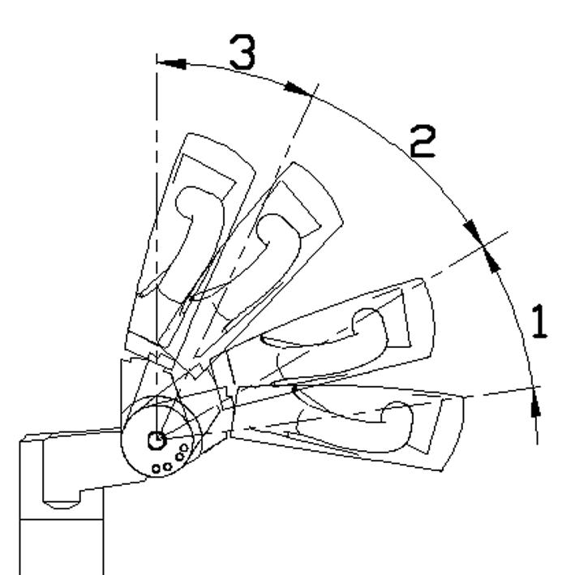
Ручка имеет 3 положения:

Положение «1» - положение торможения.

- этом положении функция перемещения заблокирована и работает стояночный тормоз.

Не используйте этот режим в качестве основной тормозной системы.

Положение «2» - рабочее положение.

- этом положении оператор может передвигаться на штабелере и управлять вилами.

Положение «3» - положение торможения.

- этом положении перемещение отключено и работает стояночный тормоз.

Не используйте этот режим в качестве основной тормозной системы.

В положениях «1» и «3» функция подъема вил заблокирована. Движение штабелера невозможно

Отпущенная ручка автоматически возвращается в положение «3».

Панель управления

Кнопка аварийного выключения

Нажмите кнопку аварийного выключения (1) (положение «B»), чтобы отключить питание штабелера от АКБ.
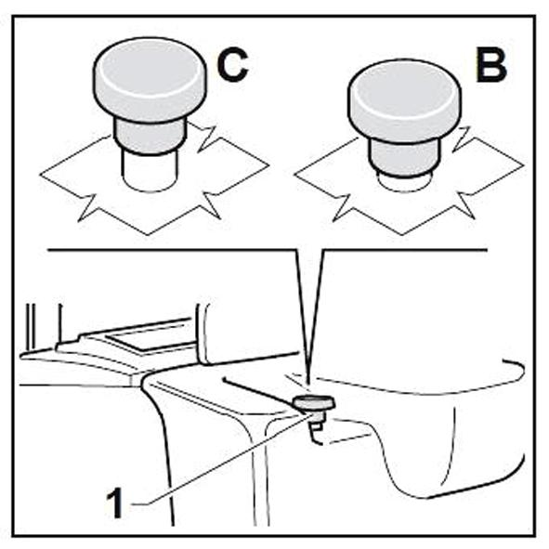

Чтобы привести штабелер обратно в рабочее состояние, устраните причины чрезвычайной остановки и совершите следующие действия:

Отпустите ручку управления в исходное положение.

Верните аварийную кнопку (1) в исходное положение (положение «C»), потянув ее вверх.

Эта кнопка должна использоваться только в случае крайней необходимости; частое использование этой кнопки может привести к сбоям в работе системы.

Замковый выключатель
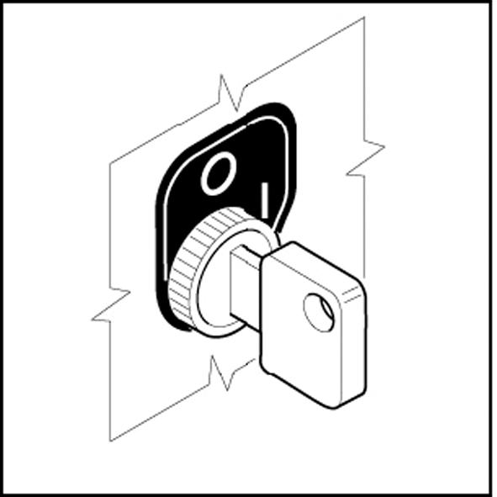

Выключатель может находиться в одной из двух позиций:

«0» - Штабелер выключен (ключ вынут).

«1» - Штабелер включен.

Индикатор заряда АКБ и счетчик моточасов
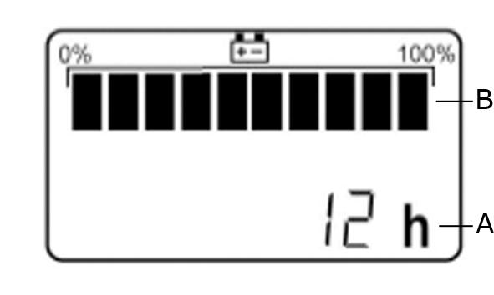

Эксплуатация

Индикатор разделен на две зоны:

Зона A

Отображает фактическое время работы (в часах).

Отсчет часов начинается с нуля и происходит непрерывно во время работы штабелера. Максимально на дисплее может отображаться шестизначное число.

Зона B

Отображает уровень заряда аккумулятора; подразделяется на десять сегментов.

Когда батарея заряжена на 100%, отображаются все 10 сегментов индикатора заряда.

По мере уменьшения заряда во время использования штабелера, количество сегментов постепенно уменьшается.

Когда аккумулятор разряжен на 70%, три сегмента мигают, показывая, что АКБ следует зарядить.

Когда аккумулятор разряжен на 80%, мигают два сегмента; при таком уровне заряда функция подъема заблокирована.

Значок сервиса и индикатор времени обслуживания

При включении индикатора, в течение примерно 5 секунд на нем будет отображаться количество часов, оставшихся до установленного времени прохождения обслуживания.

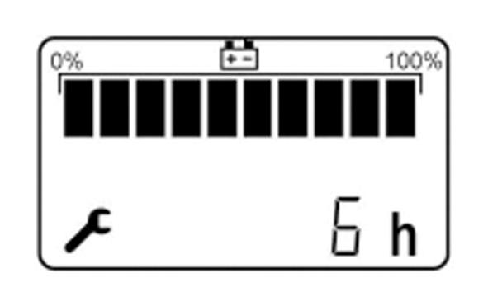
Об этом свидетельствует значок сервиса (гаечный ключ) слева от счетчика моточасов. Отрицательное число означает, что установленное время прохождения сервиса было превышено.

Если Ваш срок прохождения обслуживания был превышен, значок сервиса будет отображаться на индикаторе постоянно.

Значок сервиса будет мигать с частотой 1 раз в секунду, если было превышено время межсервисного интервала.

Индикатор времени обслуживания не будет отображаться, если время до прохождения обслуживания было установлено на 0 часов.

Значок сервиса и количество часов, оставшихся до установленного времени прохождения обслуживания, также будут отображаться во время мерцания индикатора заряда АКБ.

Индикатор ошибок

Если произошла ошибка, индикатор будет отображать четырехзначный код диагностики, значок сервиса и красный светодиод, мигающие с частотой 1 раз в секунду.
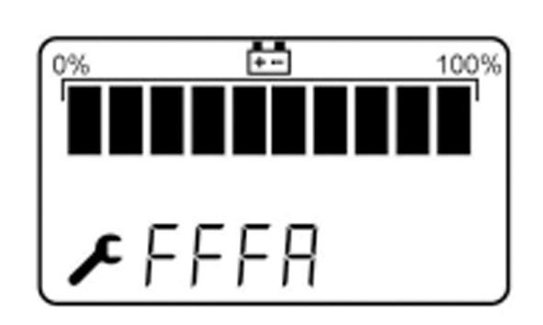
Определенное количество сегментов индикатора зарядки АКБ также будет мигать с этой частотой, чтобы указать вид неисправности.
Доступ к внутреннему оборудованию
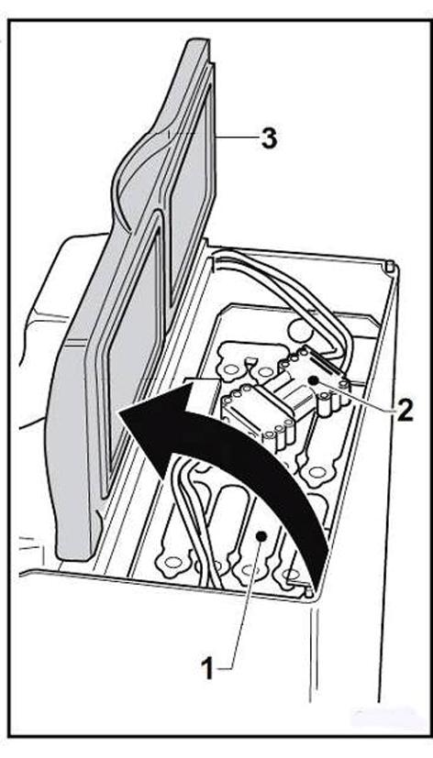

Чтобы получить доступ к внутреннему

оборудованию штабелера (электронике, электрическим и механическим частям),

пожалуйста, обратитесь к разделу «Обслуживание». Для доступа к АКБ (1) и разъему (2), поднимите крышку (3).

Подножка оператора

Подножка оператора (1) опускается и поднимается. Когда оператор управляет штабелером в узком пространстве, подножку можно поднять (2). При достаточном пространстве подножку можно опустить (3).
Управлять штабелером значительно удобнее, стоя на подножке.

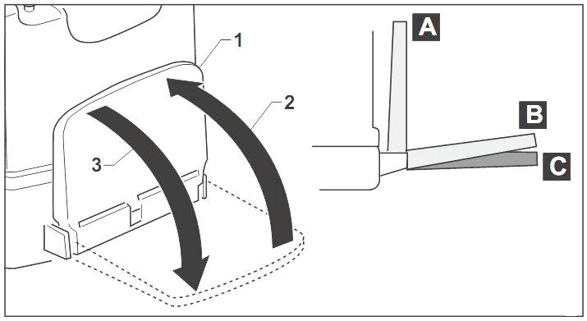

Поручни защиты оператора (не для всех комплектаций)

Когда штабелер оснащен поручнями оператора, пожалуйста, соблюдайте следующие требованиям безопасности:

- Эксплуатация с открытыми поручнями, но с поднятой подножкой оператора запрещена.

- Оба поручня должны быть открыты одновременно. Эксплуатация с одним открытым и одним замкнутым поручнем запрещена.
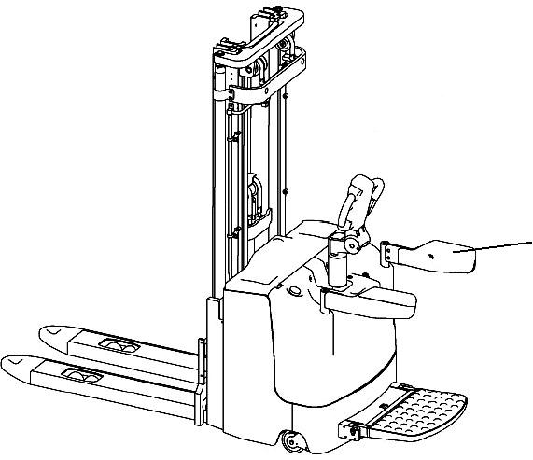

Эксплуатация

Ежедневная проверка перед использованием

Для поддержание штабелера в исправном состоянии необходимо ежедневно осуществлять следующие действия :

Путем осмотра проверить штабелер на отсутствие механических повреждений , подтеков ,

Проверьте положение и подключение разъема АКБ.

Убедитесь, что замковый выключатель работает правильно.

Убедитесь, что звуковой сигнал работает правильно.

Убедитесь, что кнопки и маховик потенциометра хода, расположенные на ручке управления, работают правильно.

Убедитесь, что кнопка аварийного выключения работает правильно.

Убедитесь, что ручка управления автоматически возвращается в вертикальное положение после аварийного торможения.

Убедитесь, что кнопка противоотката работает правильно.

В случаи если у вас возникают какие либо сомнения в исправности штабелера не используйте его и незамедлительно обратитесь в сервисную службу .
Эксплуатация штабелера

Подъем грузов

Вес поднимаемых грузов должен строго соответствовать таблицы остаточной грузоподъемности и не в коем случаи не превышаться

Категорические запрещается расположение груза на опорных вилах штабелера .
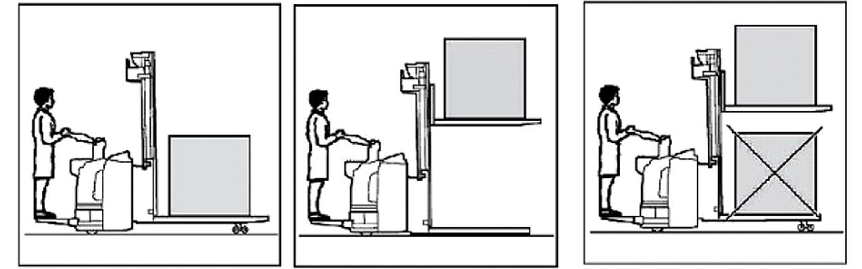

Запуск штабелера
После ежедневной проверки выполните следующие действия для запуска штабелера:
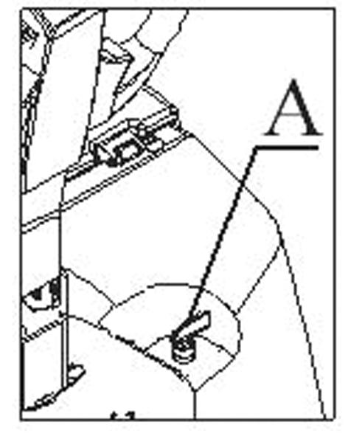

Вставьте и поверните ключ (A); индикатор состояния АКБ и счетчик моточасов будут светиться, указывая часы работы и состояние АКБ.

Убедитесь, что кнопка аварийного выключения не нажата.

Перемещение

Переместите ручку управления в рабочее положение.

Поверните маховик потенциометра хода в желаемом направлении движения.

Скорость штабелера изменяется в зависимости от угла отклонения маховика.

Если штабелер не едет или перемещается с ощутимыми затруднениями, выясните причину этих затруднений. Игнорирование неисправности может привести к дорогостоящему ремонту

Изменение направления движения

Для изменения направления движения поверните маховик потенциометра хода в противоположную сторону от направления движения. Штабелер постепенно остановиться, а затем продолжит движение в обратном направлении.
Остановка штабелера

Остановить штабелер можно следующими способами:

- Отпустив маховик потенциометра хода.

- Поместив ручку управления в позицию
«1» или «3».

Аварийная остановка штабелера

Штабелер может быть аварийно остановлен нажатием кнопки аварийного выключения.

После того, как была задействована кнопка аварийной выключения, действуйте, как описано в пункте «Кнопка аварийного выключения».

Выключение штабелера

Если вы собираетесь остановить работу штабелера на длительный период времени, опустите вилы в нижнее положение. Выключите штабелер, повернув ключ, а затем выньте его из замка.

Подъем груза

Перед подъемом груза убедитесь, что он не превышает по размеру и весу допустимые параметры, указанные в разделе «Технические данные» и на графиках кривой нагрузки.

Груз должен быть расположен таким образом, чтобы он не мог соскользнуть, перевернуться или упасть.

Не стойте под поднятым грузом.

Не оставляйте штабелер с поднятыми вилами без присмотра, вне зависимости от того, есть ли на них груз или нет.
Подъем и опускание вил

Отклоните ручку в рабочее положение.

Используйте функцию подъема/опускания вил, как описано в пункте «Ручка управления».
Зарядка АКБ с помощью внешнего зарядного устройства

Выключите штабелер перед зарядкой аккумулятора.

Заряжайте АКБ только в тех местах, которые соответствуют необходимым требованиям по зарядке аккумуляторов.

Убедитесь, что напряжение в сети соответствует требованиям зарядного устройства.

См. также раздел «Эксплуатация АКБ» в данном руководстве.
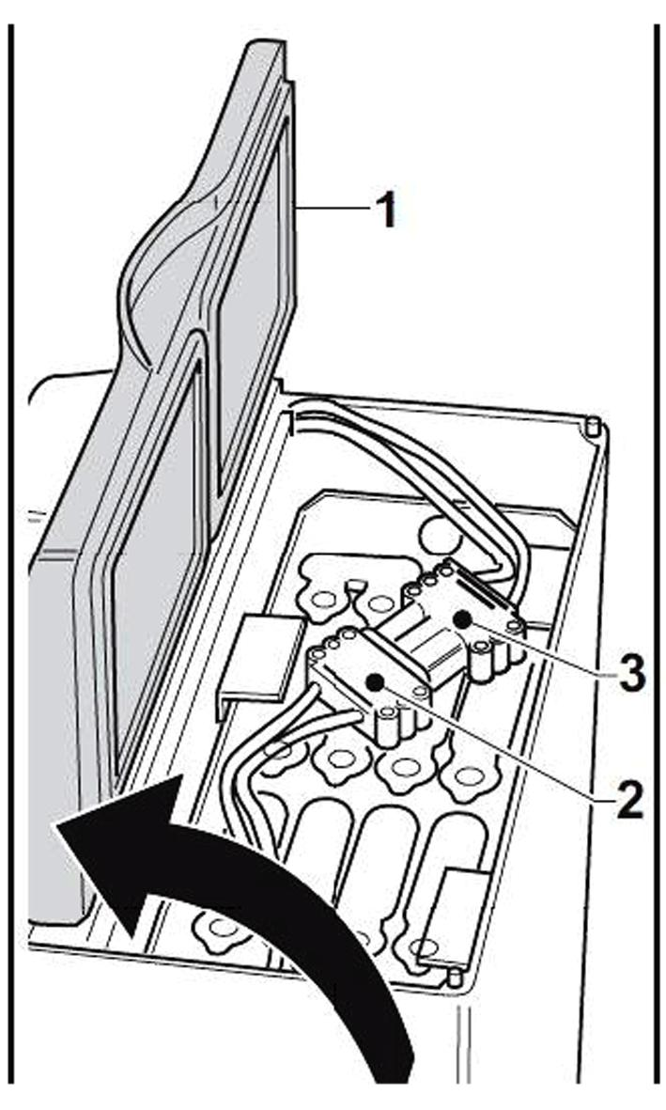

- Поднимите крышку отсека АКБ (1).

- Отсоедините штекер АКБ (2) от разъема питания (3) системы электрики штабелера.

- Откройте колпачки на аккумуляторе, если он не оборудован вентиляцией.

- Подключите штекер (2) к зарядному устройству, чтобы начать зарядку.

- Включите внешнее зарядное

устройство, следуя требованиям руководства по эксплуатации зарядного устройства.

- После зарядки аккумулятора выключите зарядное устройство.

- Отсоедините штекер (2) от зарядного устройства.

- Замените крышки АКБ, если таковые имеются.

- Вставьте штекер аккумулятора (2) в разъем питания (3).

- Опустите крышку отсека АКБ (1).

Возможные неисправности и способы их устранения .

В данном пункте описаны незначительные неисправности которые можно устранить самостоятельно , если это не помогает необходимо обратится в сервисную службу .
Неисправность | Причина | Способ устранения
Штабелер не работает | Не вставлен или вставлен  неправильно штекер АКБ. | Необходимо проверить штекер АКБ
 | Нажата кнопка  аварийного выключения. | Поднимите кнопку аварийного выключения
 | Разряжен аккумулятор. | Проверьте аккумулятор и в случаии необходимости зарядите его
 | Не был повернут маховик  потенциометра хода. | поверните маховик в желаемом направлении движение
 | Ручка управления  находится в положении  торможения. | Переместить ручку управления в рабочее положение
Штабелер не поднимает | Груз слишком тяжелый | убедитель что вес груза не превышает допустимую грузоподъемность
 | Слишком низкий уровень  масла в гидравлической  системе. | Долейте масло в систему
 | разряжен аккумултяор | зарядите акукмулятор

Обслуживание

Техническое обслуживания
Для продления срока службы , а так же для поддержания исправного состояния штабелера необходимо проводить своевременное ТО .

Существует два вида технического обслуживания:

Обслуживание по необходимости
Плановое обслуживание

Техническое обслуживание должно проводиться только квалифицированными специалистами, которые были утверждены производителем или дилером. Всегда соблюдайте требования по безопасности и инструкции, описанные в данном руководстве.

Предварительные операции по техническому обслуживанию

Выполняйте следующие действия перед началом любых работ по техническому обслуживанию:

Поставьте штабелер на ровную поверхность и исключите возможность самопроизвольного перемещения.

Полностью опустите вилы.

Выключите машину и выньте ключ.

Нажмите кнопку аварийного выключения.

. При обслуживании электросистемы штабелера , аккумулятор необходимо отключить .

При работе под поднятыми вилами или поднятым штабелером высок риск несчастных случаев.

При работе под поднятыми вилами или поднятым штабелером, закрепите их, чтобы предотвратить падение, опрокидывание или скольжение. При работе на стояночном тормозе, обезопасьте штабелер от самопроизвольного перемещения.
Обслуживание по необходимости

Техническое обслуживание по необходимости включает в себя такие операции, как чистка штабелера, ремонт или замена изношенных или сломанных деталей
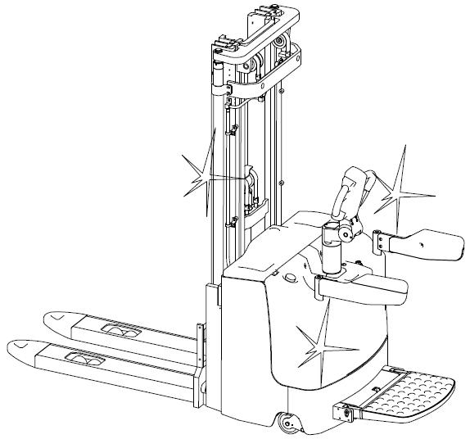

Чистка штабелера

Частота, с которой штабелер нужно подвергать чистке, зависит от того, как и где он используется. Если штабелер находится под постоянным воздействием агрессивных веществ, таких как соленая вода, удобрения, химические продукты, цемент и т.д., он должен быть тщательно очищен после каждого использования.

Используйте сжатый воздух и моющие средства с холодной водой.

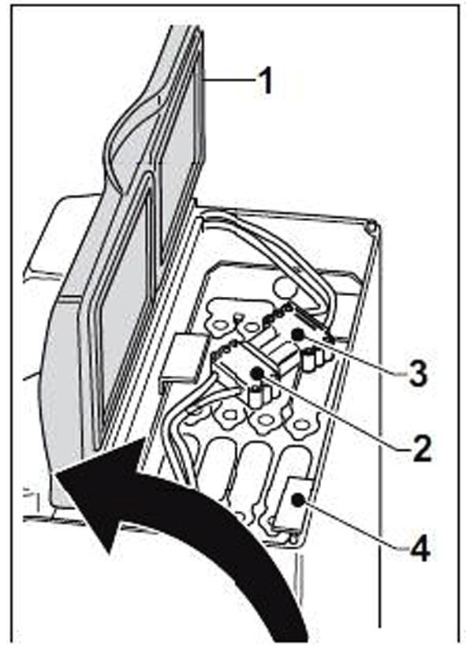
Не направляйте струю воды непосредственно на штабелер и не используйте растворители или средства на основе бензина, так как они могут привести к повреждению электрических и пластиковых деталей.
Замена аккумуляторной батареи
- Выключите штабелер и выполните операции по предварительному тех. обслуживанию.

- Поднимите крышку отсека АКБ (1).

- Отсоедините штекер АКБ (2) от разъема питания (3).

- Извлеките уплотнители аккумулятора (4).
- Поднимите фиксатор (5) и снимите боковую панель (6).

- Поверните рычаг (7).

- Потяните за ручку (8).

- Обеспечьте устойчивую поверхность для аккумулятора рядом со штабелером на одной высоте с отсеком АКБ.

- Извлеките аккумулятор, сдвигая его по роликам внутри отсека, и разместите на заранее подготовленную поверхность.

- Закрепите АКБ в двух точках (8) с помощью страховочных ремней.

- Поднимите АКБ с помощью подъемника, способного выдержать ее вес.

- Замените батарею и проделайте все указанные операции в обратном направлении.
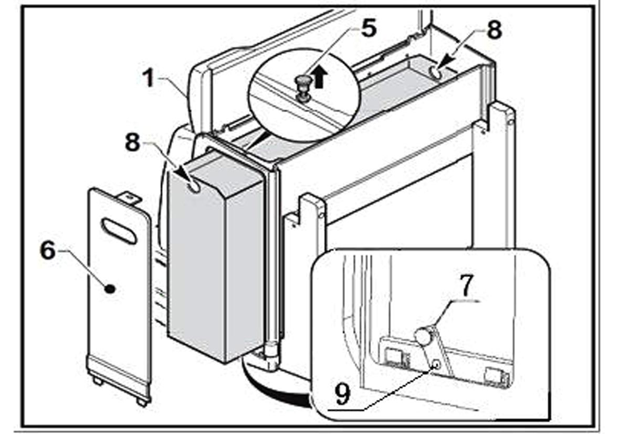

Перед началом работы на штабелере, проверьте, что АКБ зафиксирован в правильном положении.

Обратитесь к разделу «Технические данные» для определения используемого типа АКБ.

Снятие кожуха

Снятие защитного кожуха должно производиться только квалифицированными техниками.
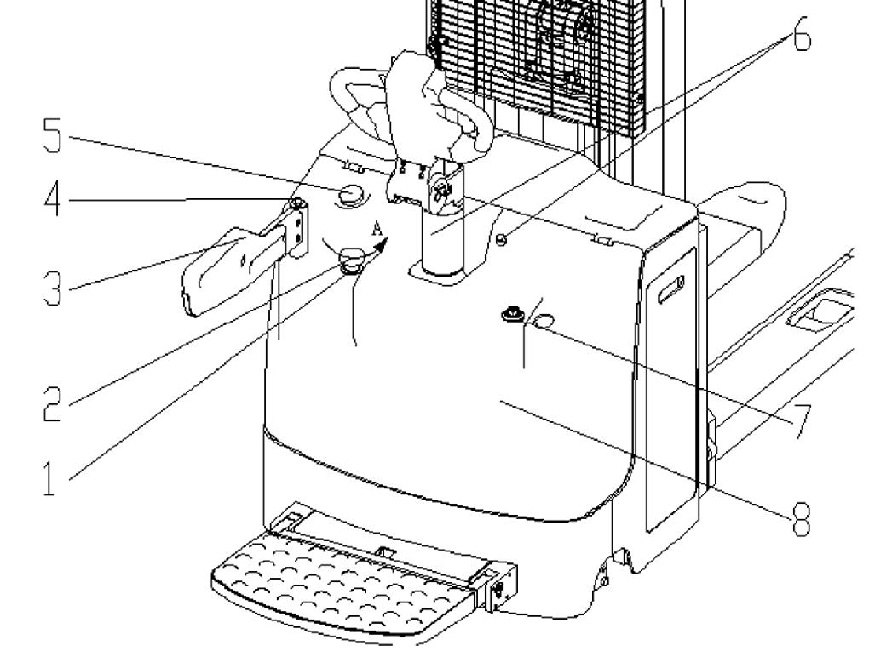

- Выключите штабелер и выполните операции по предварительному тех. обслуживанию.

- Отсоедините кнопку аварийного отключения (2), поворачивая ее в направлении «А», и снимите резиновую втулку.

- Открутите винты (4) на поручне, снимите левый и правый поручень
(3).

- Снимите резиновую втулку (7).

- Открутите винты (6).

- Снимите кожух (8). Будьте осторожны с электрическими проводами, соединяющимися с замковым выключателем и счетчиком моточасов

(5).

- Закрепите кожух (8), выполнив приведенные выше операции в обратном порядке. Убедитесь, что кнопка аварийного выключения (2) функционирует нормально.
Замена предохранителей

Выключите штабелер и выполните операции по предварительному тех. обслуживанию.

Эта операция должна проводиться только квалифицированными техниками.

Перед заменой предохранителя устраните причину, вызвавшую его перегорание.
Перегоревший предохранитель должен быть заменен аналогичным предохранителем. Не изменяйте электрическую систему штабелера.
Характеристики предохранителей

«FU1» = 200A плавкий предохранитель

«FU2» = 10A предохранитель для защиты электронной системы, платы ручки управления и электромагнитных датчиков

«FU3» = 10A предохранитель для защиты электрического пропорционального клапана. (не для всех комплектаций)
Замена предохранителей

«FU1»: Открутите крепежные винты на предохранителе, замените перегоревший предохранитель.

«FU2/FU3»: Снимите кожух и замените сгоревший предохранитель, затем поставьте кожух на место.
Снятие ведущего колеса

Выключите штабелер и выполните операции по предварительному тех.

обслуживанию.

Эта операция должна проводиться только квалифицированными техниками.
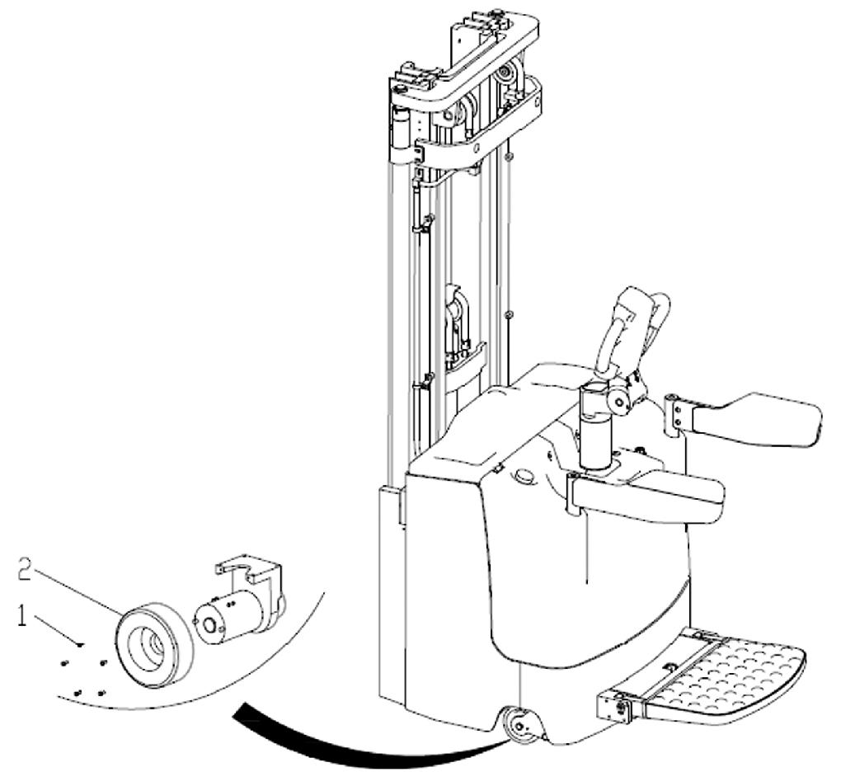

- Открутите удерживающие винты (1).

- Поднимите штабелер, как описано в пункте «Загрузка и выгрузка штабелера», и расположите подпорки под рамой штабелера.

- Опустите штабелер и разместите его на подпорках, при этом сохраняя натянутым подъемный трос.

- Полностью снимите винты (1) и отсоедините колесо (2).

Замена/Регулировка опорных колес

При необходимости заменить или отрегулировать опорные колеса, обратитесь в сервисную службу дилера.

Плановое техническое обслуживание

Тщательное квалифицированное тех. обслуживание является одним из наиболее важных требований для обеспечения безопасной эксплуатации штабелера. Невыполнение регулярного технического обслуживания может привести к поломке и представляет потенциальную опасность для персонала и оборудования. А так же приводит к потери гарантийного обслуживания со стороны производителя .

Условия эксплуатации штабелера оказывают значительное влияние на износ различных компонентов.

Производитель рекомендует представителю сервиса тех. обслуживания осуществлять анализ систем на месте, чтобы определить конкретную периодичность технического обслуживания для предотвращения повреждений вследствие износа.

Стандартная периодичность сервисного обслуживания учитывает работу на штабелере в одну смену при нормальных условиях эксплуатации. Соответственно она должна быть увеличена, если штабелер предназначен для использования в условиях повышенной запыленности, колебаний температуры или работы в несколько смен.

Периодичность технического обслуживания:

200 моточасов или раз в три месяца

Операции по техническому обслуживанию осуществляются квалифицированным специалистом.

Во время вводного периода (примерно 20 часов работы) владелец должен проверять колесные гайки/болты и подтягивать их, если необходимо.

Проверка износа колес

Замените ведущее колесо, если становятся видны признаки износа (неравномерность поверхности или повреждения).

Замените колесо, как описано в пункте «Снятие ведущего колеса».

Проверка уровня и концентрации электролита

Поднимите крышку отсека АКБ и проверьте уровень и плотность электролита, как это описано в инструкции к АКБ.

Смазка направляющих каретки вил

Смажьте верхние края направляющих каретки вил смазкой общего назначения.

Смажьте подвижные части механизма смазкой общего назначения.Проверка уровня масла в гидравлической системе

- Проверьте уровень гидравлического масла в установленном на ровной поверхности штабелере с полностью опущенными вилами.

- Выключите штабелер и выньте ключ.

- Визуально проверьте уровень гидравлического масла.

- Снимите крышку и долейте масло в резервуар в случае необходимости.

- Осуществите полный подъем с целью контроля достаточного уровня масла.

См. таблицу в конце этого раздела, чтобы определить используемый тип масла.

Смазка мачты

Смажьте пазы вдоль всей длины мачт.

Используйте тип смазки, указанный в таблице в пункте «Области применения и виды смазок».

Очистка и смазка цепей

Смажьте по всей длине цепи, а также смажьте ролики.

Используйте тип смазки, указанный в таблице в пункте «Карта смазки».

Если штабелер используется во влажной среде, то рекомендуется использовать водоотталкивающую смазку в дополнение к обычной.

Карта смазки

Порядок проведения
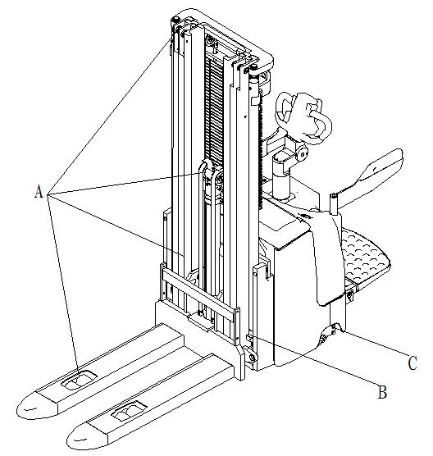

Эксплуатация АКБ
Общие правила техники безопасности

Аккумулятор должен содержаться в чистоте.

Аккумулятор должен быть правильно заряжен.

Электролит должен сохраняться на необходимом уровне.

Аккумулятор не должен подвергаться чрезмерному воздействию ударов или вибрации.

Чтобы избежать травм и повреждений при использовании АКБ, необходимо соблюдать правила техники безопасности, описанные в данном руководстве. Пожалуйста, внимательно ознакомьтесь с полным руководством по эксплуатации. Храните данное руководство в надежном месте, чтобы эта информация была доступна в любое время. Если вы передадите оборудование, то также передайте инструкцию по эксплуатации. Поставщик оборудования не несет никакой ответственности за ущерб или несчастные случаи, которые возникают по причине несоблюдения этих инструкций и техники безопасности.

Внимательно прочитайте следующие предупреждения перед началом эксплуатации АКБ.

Внимательно соблюдайте инструкции по эксплуатации!

Работы с АКБ должны осуществляться только квалифицированными специалистами!
Используйте защитные очки и одежду при работе с АКБ!

Обратите внимание на правила, приведенные в стандартах

DIN EN 50272, DIN 50110-1.

Не курите рядом с АКБ!

Не подвергайте АКБ воздействию открытого пламени, высокой температуры или искр, так как это может привести к взрыву батареи!
При попадании кислоты в глаза или на кожу необходимо промыть их водой и обратится к врачу!

Одежду, загрязненную кислотой, следует выстирать в воде.

Избегайте коротких замыканий из-за риска взрыва и пожара!

Электролит оказывает сильное коррозийное воздействие!

При нормальной работе АКБ контакт с электролитом не возможен. При повреждении банок АКБ, связанный электролит (загущенная серная кислота) также вызывает коррозию, как и жидкий электролит.

Аккумуляторы и банки имеют значительную массу. Будьте осторожны!

Обеспечьте безопасную установку! Используйте соответствующее подъемное оборудование.

Опасное напряжение.

Внимание! Металлические части АКБ всегда находятся под напряжением. Не кладите инструменты или другие металлические предметы на аккумулятор!

Несоблюдение инструкций по эксплуатации, использование неоригинальных запасных частей во время ремонта и/или вмешательство неквалифицированного персонала аннулирует гарантию.

Контейнер, предназначенный для перемешивания электролита, должен быть кислотоупорным и теплостойким. Сначала медленно налейте определенное количество воды в контейнер в нужном соотношении и перемешайте смесь, чтобы серная кислота не оседала на дно. Всегда заливайте кислоту в воду, а не воду в кислоту, так как может произойти опасная интенсивная химическая реакция.

Для достижения оптимального срока службы батареи, избегайте глубокого разряда более чем на 80% от номинальной емкости. Также следует избегать долговременного разряда с большим током.

Если в батарее используются полиэтиленовые сепараторы, то во время использования возможно появление маслянистых веществ.

Необходимо зарядить АКБ не позднее 24 часов после использования. Зарядка должна быть достаточной, но не чрезмерной; в противном
случае срок службы батареи может сократиться. Это также относится к частично разряженным батареям.

Во время зарядки предел температуры электролита = 55°С. При температуре близкой к 55°С, необходимо охладить электролит или уменьшить ток зарядки. Если температура продолжает держаться близко к 55°С, следует временно остановить зарядку и продолжить ее снова, когда температура опустится.

Номинальная температура батареи = 30°С. Более высокие температуры сокращают срок службы батареи, более низкие - приводят к снижению эффективной емкости. 45°С - верхний предел температуры, не являющийся приемлемым в качестве рабочей температуры.

Регулярно проверяйте качество соединения проводов. Замените их при необходимости.

Перед началом эксплуатации проверьте и запишите плотность и уровень электролита. Регулярно проверяйте их и добавляйте дистиллированную воду, если это необходимо; в противном случае срок службы батареи может сократиться.

Запрещается сжимать и ударять банки во время проверки.

При нормальном использовании АКБ, заряжаемые постоянным током обычным зарядным устройством, должны проходить уравнительную зарядку (балансировку) раз в два месяца. При нормальном использовании АКБ, заряжаемые зарядным устройством с микропроцессорным управлением, должны проходить уравнительную зарядку (балансировку) два раза в месяц.

Ввод в эксплуатацию

Действия, описанные в главах «Подготовка к использованию», «Подготовка для электролита» и «Начальная зарядка» данного раздела, были выполнены на заводе и приведены в данном руководстве исключительно в целях ознакомления.

Подготовка к использованию

Удалите загрязнения из верхней части банок, проверьте на механические повреждения каждую из банок до начала их использования. Если присутствуют какие-либо повреждения, то их необходимо устранить, либо заменить целиком банку. После осмотра, банки могут быть подключены в соответствии с требованиями.

Момент затяжки клемм:

M10 23±1 Нм

Подготовка для электролита

Номинальная плотность электролита определяется при температуре 30°С с банкой, залитой до номинального уровня в полностью заряженном состоянии. Более высокие температуры уменьшают плотность электролита, более низкие температуры - повышают. Температурный поправочный коэффициент -0,0007 кг/л на °С.

Электролит должен соответствовать требованиям DIN 43530 часть 2.

Дистиллированная вода должна соответствовать требованиям DIN 43530 часть 4.

Подготовьте электролит в соответствии с данными о его плотности в полностью заряженном состоянии, указанными в таблице. Пропорции воды и серной кислоты также должны соответствовать данными в следующей таблице:

№ | Плотность | Плотность | Вода и серная кислота
 | электролита в | электролита, | (Плотность:1.835 г/см³)
 | полностью | который нужно
 |  |  | Объемное | Отношение
 | заряженном | подготовить
 |  |  | отношение | масс
 | состоянии | (г/см³)(30°С)
 | (г/см³)(30°С)
1 | 1.27±0.005 | 1.245±0.005 | 3.23:1 | 1.75:1
2 | 1.28±0.005 | 1.255±0.005 | 3.1:1 | 1.7:1
3 | 1.29±0.005 | 1.265±0.005 | 3.6:1 | 1.65:1

При работе с АКБ используйте защитные очки и одежду для ног, рук, фартук из ПВХ или резины. При работе непосредственно с кислотой должны быть использованы резиновые перчатки. Капли и пары кислоты разрушают многие материалы, используемые для одежды. Часто это незаметно до проведения стирки.

Контейнер, предназначенный для перемешивания электролита, должен быть кислотоупорным и теплостойким.

Всегда заливайте кислоту в воду, а не воду в кислоту, так как может произойти опасная интенсивная химическая реакция. Температура мгновенно возрастет и кислота выплеснется.

Зарядка

Пользователь может производить зарядку с помощью стандартного зарядного устройства постоянного тока или с помощью зарядного устройства с микропроцессорным управлением. При первой зарядке используйте стандартное зарядное устройство.

Поставляемый аккумулятор всегда имеет начальную зарядку, покидая завод. Следующее описание начальной зарядки

– это главным образом инструкция по обслуживанию аккумуляторных банок, особенно когда электролит нужно полностью заменить.

Начальная зарядка

Для банок без начальной зарядки.

- Снимите колпачки и уплотнитель, добавьте электролит в банки: уровень электролита должен быть на 15~20 мм выше разделительной сетки. После 3~4 часов отстаивания нужно провести начальную зарядку банок, если температура электролита ниже 35°С. Если температура электролита превышает 35°С, перед начальной зарядкой банки нужно охладить.

Интервал между добавлением электролита и начальной зарядкой не должен превышать 12 часов.

- Проверьте полярность каждой банки с помощью вольтметра, чтобы избежать разрядки и повреждений. В противном случае АКБ и зарядное устройство могут быть уничтожены.

- Заряжайте банки источником питания постоянного тока. Подключайте зарядное устройство к банкам в правильной полярности: положительную клемму (+) к положительному полюсу, отрицательную (-) к отрицательному.

Провода АКБ должны иметь хороший контакт с клеммами. Убедитесь, что полярность соблюдена верно (плюс к плюсу, минус к минусу). В противном случае аккумулятор и зарядное устройство могут быть уничтожены.

- После проведения всех обозначенных выше подготовительных работ, можно совершить начальную зарядку. Весь процесс зарядки будет разделен на два этапа:

Этап I: В процессе зарядки напряжение возрастает, пока не достигнет примерно 2.40В на банку.

Этап II: Продолжительно заряжайте банки в режиме второго этапа до начала бурного газообразования, пока плотность и напряжение банки не достигнут постоянных значений, оставаясь на таком уровне в течение трех часов, а объем заряда не будет в 3,5 раза больше номинальной емкости.

Во время зарядки предел температуры электролита = 55°С. При температуре близкой к 55°С, необходимо охладить электролит или уменьшить ток зарядки. Если температура продолжает держаться близко

- 55°С, следует временно остановить зарядку и продолжить ее снова, когда температура опустится.

Регулировка плотности и уровня электролита.

Если плотность ниже нормы, удалите часть электролита из банки и медленно добавьте серной кислоты с плотностью 1.400 г/см³. Подождите 15~20 минут и тщательно перемешайте кислоту. Затем проверьте плотность - если она все еще низкая, повторите действия, пока плотность не станет нормальной. Если плотность выше нормы, удалите из банки небольшое количество электролита и залейте нужное количество дистиллированной воды. При необходимости повторяйте действия с 20-30 минутными интервалами, пока не будет достигнута желаемая плотность.

- После регулировки плотности и уровня электролита, продолжите зарядку в течение 1 часа, чтобы электролит стал однородным, и начальная зарядка будет закончена. Закройте выпускную крышку, почистите верхнюю поверхность, поместите банку на место.

Для новых банок проверьте и запишите плотность и уровень электролита. Проверьте соединения между банками. Если есть какие-либо отклонения от норм, свяжитесь с отделом обслуживания вашего дилера.

Обычная зарядка

После начальной зарядки, в нормальных условиях банки следует заряжать в обычном режиме зарядки. Нормальные условия обычной зарядки, как и начальной, указаны в таблице 1. Величина заряда должна быть примерно в 1,2 раза больше величины разряда. Для новых банок величина заряда должна быть в 1,5 раза больше величины последнего разряда в течение первых 5 циклов зарядки.
Компенсационная зарядка

Метод компенсационной зарядки похож на второй этап обычной зарядки. Плотность электролита и напряжение на клеммах должно удерживаться в течение 2~3 часов. Период компенсационной зарядки должен быть не меньше 30 дней.

Уравнительная зарядка

Цель уравнительной зарядки

Во время использования банок, из-за непродолжительной или несвоевременной зарядки активное вещество не может восстанавливаться, и это может повлиять на срок службы банок. Различные условия работы банок в виду длительного использования также могут влиять на срок службы. Уравнительная зарядка поможет избежать этого и увеличить жизненный цикл банок.

Уравнительная зарядка должна проводиться в следующих условиях:

Напряжение разрядки часто ниже, чем рекомендуемое конечное напряжение.

Ток разрядки часто превышает нормальное значение.

Разряженные банки редко заряжаются вовремя.

Попадание вредных примесей внутрь банок.

Банки заряжаются слабо или находились на хранении в течение длительного времени.

Банки извлекались для проверки и очистки осадка.

При нормальном использовании банки, заряжаемые постоянным током обычным зарядным устройством, должны проходить уравнительную зарядку (балансировку) раз в два месяца. При нормальном использовании банки, заряжаемые зарядным устройством с микропроцессорным управлением, должны проходить уравнительную зарядку (балансировку) два раза в месяц.
Метод уравнительной зарядки

- Зарядка постоянным током.

Зарядите банки в обычном режиме. После проведения обычной зарядки и спустя 1 час, зарядите банки с силой тока второго этапа обычной зарядки до начала бурного газообразования, затем снова остановитесь на 1 час. Повторите процедуру несколько раз, пока напряжение и плотность электролита не будут скорректированы до необходимого значения.

- Зарядное устройство с микропроцессорным управлением (входит в комплект поставки)

Выполните выравнивание заряда в соответствии с инструкциями в руководстве зарядного устройства.

Требования к записи измерений зарядки

Измерьте и запишите напряжение, плотность электролита и температуру банки перед зарядкой. Запишите напряжение банки после начала зарядки. Интервал измерений напряжения во время зарядки должен составлять 4 часа. Измеряйте и записывайте напряжение, плотность и температуру каждой банки во время уравнительной зарядки

- интервалом 2 часа. Измерьте напряжение, плотность и температуру после зарядки; отрегулируйте плотность электролита и уровень жидкости.

Техническое обслуживание и меры предосторожности

- Избегайте кратковременной зарядки банок, их чрезмерной зарядки или разрядки, зарядки высокими токами, в противном случае срок службы АКБ сократится.

Недостаточная зарядка

Систематическая недостаточная зарядка вызывает сульфатацию пластин. Так как сульфаты полностью не удаляются с пластин во время перезарядки, образуя накопления. Номинальная емкость и срок службы снижается.

Чрезмерная зарядка

Чрезмерная зарядка происходит, когда превышено время, необходимое для полной зарядки батареи, или использован слишком высокий ток для конкретного аккумулятора. Это вызывает коррозию положительно заряженных пластин, вызывая их разрушение и снижая способность выработки пускового тока. Чрезмерная зарядка, как правило, сопровождаются активным выделением газа, который уничтожает активный материал положительных пластин. Он осаждается

- нижней части банки и может привести к короткому замыканию между пластинами. Чрезмерная зарядка приводит к высокой температуре, что в свою очередь вызывает быстрый износ пластин и сепараторов. Также может произойти искривление пластин, которое станет причиной перфорации сепараторов и может привести к внутреннему короткому замыканию.

Чрезмерная разрядка

Для достижения оптимального срока службы АКБ следует избегать разрядки аккумулятора более чем на 80% от номинальной емкости. При перезарядке выделяется избыток тепла из-за высокого сопротивления пасты (жидкие сульфаты), который может привести к повреждению пластин и сепараторов.

- Убедитесь, что помещение для зарядки имеет хорошую вентиляцию. Во время зарядки выделяется водород. Достаточная вентиляция воспрепятствует образованию гремучей смеси газов и их воспламенению.

- Температура не должна быть выше 55°С. В противном случае, будет выделяться водород и уменьшиться контакт между активным материалом и сеткой. Повысится степень коррозии пластины от электролита и ускорится старение резиновой прокладки, что отрицательно повлияет на жизненный цикл банок.

- Убедитесь, что поверхности банок, разъемов и болтов чистые и сухие. Используйте столовую соду и воду, чтобы отчистить кислоту, которая может скопиться на банке, затем промойте ячейки чистой водой и высушите. Убедитесь, что загрязнение не попало внутрь банки в процессе чистки.

- Банки должны проходить уравнительную зарядку с помощью зарядного устройства с микропроцессорным управлением раз в полмесяца.

- Измеряйте напряжение, плотность электролита и температуру банок не меньше, чем один раз в неделю. Производите измерения и проверяйте состояние группы банок каждый месяц: надежность и защищенность соединений от повреждений, соответствие норме уровня и плотности электролита, равенство напряжения.

Измеряйте напряжение, плотность электролита и температуру банок не меньше, чем один раз в неделю. Добавьте дистиллированную воду, если уровень электролита понижается. Разрешено добавлять только дистиллированную воду.

- Не сдавливайте и не ударяйте банки во время проверок.

Поиск и исправление неисправностей

Существует много причин, которые могут вызвать поломку банок АКБ. Кроме производственного брака и повреждений при транспортировке, неправильное использование и обслуживание являются одними из основных причин неисправностей.
Особенности причин неисправностей и методы устранения:

Внутреннее короткое замыкание

Признаки

Напряжение зарядки ниже нормального значения. Снижение или отсутствие выделения газа в конце зарядки. Быстро возрастающая температура во время зарядки, достигающая высоких значений. Плотность электролита возрастает медленно или остается без изменений. Напряжение разрядки быстро снижается до конечного значения. Напряжение холостого хода очень низкое. Значительный саморазряд батареи.

Возможные причины

Расширение или отслоение активных материалов, которые повредили сепараторы. Изгиб пластины, повредившей сепаратор. Большое количество осадка. Проникновение в банку проводящих материалов.

Средства устранения

Замена пластины, регулирование изгиба пластины, замена поврежденных сепараторов, очистка от осадка, замена проводника.

Сульфатация пластин

Признаки

Снижение емкости разрядки, плотность электролита ниже нормы. Начальное и конечное напряжение выше нормы во время зарядки. Раннее выделение газа во время зарядки, температура электролита быстро возрастает и становится больше 55°С. Напряжение падает до конечного значения во время разрядки.

Возможные причины

Кратковременные зарядки, несвоевременное выравнивания заряда, чрезмерная зарядка, глубокая разрядка, пониженный уровень электролита и другие причины, которые мешают части PbSO4 в положительных и отрицательных пластинах превратиться в активное вещество во время зарядки.

Средства устранения

Перезарядка для восстановления, или зарядка малым током, или удаление воды. Чтобы защитить АКБ от этого явления, банки должны проходить техническое обслуживание, использоваться в соответствии с инструкцией и вовремя проходить уравнительную зарядку.
Обслуживание банок

Замена электролита

- Осторожно вырежьте уплотнительную крышку, затем извлеките пластины из банки.

- Измерение плотность электролита, затем вылейте его и промойте банку от осадка.

- Установите обратно пластины в банку и запечатайте крышку банки.

- Добавьте электролит необходимой плотности до указанного уровня.

- Зарядите банку и отрегулируйте плотность и уровень электролита.

Замена банки

Перелейте электролит в новую банку, и проделайте описанные выше шаги 1, 3, 4, 5. Пластины не должны находиться на воздухе более 0,5 ч, чтобы минимизировать окисление отрицательных пластин. Или поместите пластины в дистиллированную воду (стандарты DIN 43530 часть 4). Она должна проводиться после разрядки по пятичасовому циклу для анализа и замены электролита, замены банки и извлечения группы пластин для проверки и очистки от осадка.

Транспортировка и хранение

- Банки, запасные части и инструменты должны быть упакованы в специальные ящики, места контактов должны быть зафиксированы.

- Уровень электролита может быть ниже нормы из-за длительной транспортировки. Если причина в пролитии электролита или испарении воды, выровняйте уровень электролита, доливая дистиллированную воду.

- Хранение банок должно соответствовать следующим требованиям:

Банки, вышедшие с завода без начальной зарядки, следует хранить в чистом и сухом помещении при температуре 5~45°С. Срок хранения - 2 года со дня выхода с завода. При хранении больше 2х лет, время первой зарядки для банок должно быть увеличено.

Для первой зарядки банок, они должны храниться в чистом и сухом помещении с хорошей вентиляцией при температуре 5~45°С. Если пыль или электролит попал на крышку банки, используйте 5~10% раствор соды для очистки. Поверхность банок должна быть чистой и сухой. Избегайте прямых солнечных лучей и источников тепла. Банки следует заряжать согласно процедуре стандартного заряда каждый месяц.
Обратите внимание

Проверьте количество банок и спецификации запасных частей.

Проверьте, нет ли повреждений на банках и запасных частях.

Для новых банок, проверьте и запишите плотность и уровень электролита.

Проверьте соединения между банками.

При появлении каких-либо нестандартных отклонений, сообщите в сервис.

Необходимые записи по хранению АКБ
Дата доставки.

Время начала и окончания хранения, а также условия хранения (например, температура окружающей среды и относительная влажность воздуха).

Время начала и окончания обслуживания.

Запись по каждой зарядке (особенно о начальной зарядке).

Неисправности и способы, использовавшиеся для их устранения.

Условия эксплуатации: ток разрядки, время разрядки, температура электролита, температура окружающей среды и относительная влажность воздуха.

